卫滨区疾控中心春节期间健康风险提示

春节临近，气温进一步下降，假期人员流动性增加，呼吸道传染病和肠道传染病进入发病高峰期。卫滨区疾控中心专家在此提醒广大居民近期重点关注新型冠状病毒感染、流行性感冒、感染性腹泻和非职业性一氧化碳中毒。

**一、新型冠状病毒感染**

我省新冠疫情自2024年8月中旬达到高峰后出现连续下降趋势，目前呈低水平波动趋势，有小幅上升。随着气温逐渐降低，呼吸道传染病进入高发季节，在公共交通、商场等人流密集的地方，要坚持做好个人防护，减少病毒传播的风险。

1.强化高风险人群保护。对基础性疾病患者、老年人群等高风险人群采取针对性措施使病例能够被及时发现并得到有效治疗，尽可能减少重症及死亡病例发生。

2.及时发现并处置托幼机构、学校、养老机构等人群聚集场所可能发生的聚集性疫情。

3.保持良好卫生习惯。保持良好的个人及环境卫生，坚持佩戴口罩，勤洗手，常通风，注意休息。

4.加强个人防护。尽量减少不必要的聚集，保持社交距离，避免接触有呼吸道症状人员，如确需前往（探视病人）要正确佩戴口罩。

**二、流行性感冒**

流行性感冒是由流感病毒引起的急性呼吸道传染病，临床表现为突起畏寒、高热、头痛、全身酸痛、疲弱乏力等。主要通过感染者说话、咳嗽、打喷嚏时产生的飞沫传播，也可经口腔、鼻腔、眼睛等直接或间接接触感染，在人群密集或通风不良的密闭环境内，也可能通过气溶胶的形式传播。可引起季节性流行，在学校、托幼机构和养老院等人群聚集的场所可发生暴发疫情。

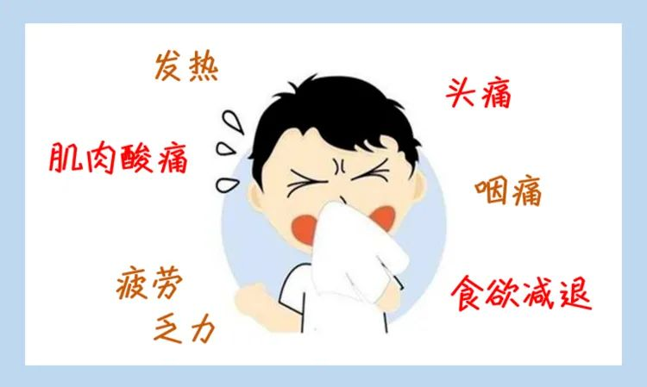

防护措施：

1.接种流感疫苗。防控流感的一个有效措施就是接种流感疫苗，根据最新发布的《中国流感疫苗预防接种技术指南（2023-2024）》，优先推荐医务人员，包括临床救治人员、公共卫生人员、卫生检疫人员以及托幼机构、中小学校、监管场所等重点场所人群。2.保持良好卫生习惯。勤洗手、正确洗手，做好手卫生。尽量避免前往人群密集场所，减少聚集性活动，如果必须要去，佩戴好口罩。出现流感症状后，咳嗽、打喷嚏用纸巾、毛巾等遮住口鼻，然后洗手；尽量避免接触眼睛、鼻或口。

**三、感染性腹泻**

感染性腹泻是指由病原微生物及其产物或寄生虫引起的、以腹泻为主要临床症状的一组肠道传染病，其中轮状病毒腹泻和诺如病毒腹泻主要发生在寒冷季节，易在学校等集体单位发生聚集性疫情。进入冬季流行期，要注意个人卫生和饮食习惯，饭前便后洗手，喝开水和使用清洁水。

防护措施：

1.保持良好卫生习惯。注意勤洗手，尤其是饭前便后、加工食物前；加强室内开窗通风，保持空气流通。

2.注意饮食饮水卫生。不吃腐败变质的食物，不吃生冷不洁食物，生熟食品要分开；不饮用生水或被污染的水源，饮用水用具定期消毒。

3.注意规范化处理。避免直接接触病人、病人呕吐物、排泄物及其污染物品、环境，在做好个人防护的前提下开展清理工作，使用含氯消毒剂或其他有效消毒剂对患者的呕吐物和排泄物进行消毒，清洗后认真清洁和消毒双手。

**四、非职业性一氧化碳中毒事件**

非职业性一氧化碳中毒事件泛指公众在日常生活中发生的一氧化碳中毒事件，事件原因多以燃煤取暖为主，还包括炭火取暖、煤气（天然气）热水器使用不当、人工煤气泄漏、汽车尾气等，呈明显季节性高发特点，每年的11月～次年3月为中毒的高发期，12月和1月达到高峰，次年3月明显回落。

发生一氧化碳中毒的临床症状主要与机体血液中碳氧血红蛋白浓度有关，一般涉及神经系统、呼吸系统、循环系统等，主要表现为剧烈头痛、头晕、心悸，严重者面色潮红、口唇呈樱桃红色。轻度及中度中毒后迅速脱离中毒环境并及时抢救，一般无后遗症状。重度中毒患者病死率高，存活者可有严重后遗症。

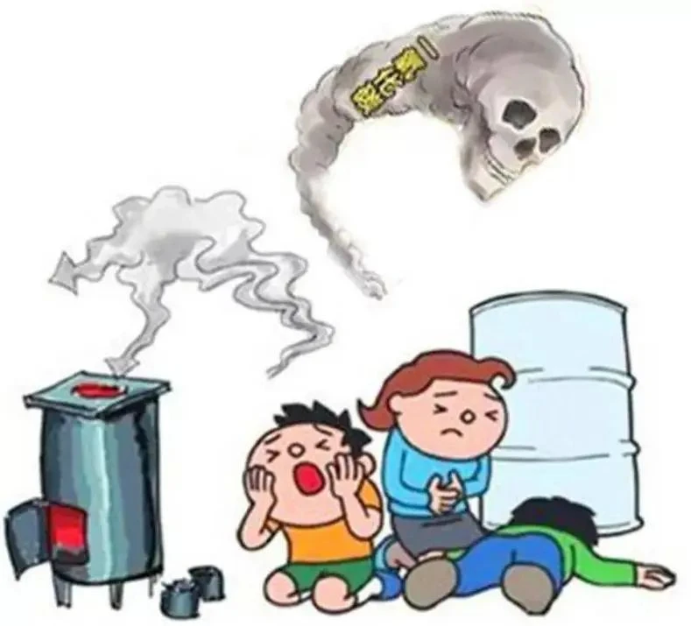

防护措施：

1.注意采暖安全。寒冷季节如有条件尽量选择集中供暖。家中使用燃气、煤气灶具或小型油、汽发电机时，应注意通风，保持室内空气流通，最好安装一氧化碳探测器，并定期检查维护，以确保探测器正常运行。

2.采取规范化处理。一旦发生非职业性一氧化碳中毒，应立即开窗通风使空气对流，迅速关闭煤气/燃气灶具、热水器阀门等设备；同时迅速将中毒者转移至空气新鲜且通风良好处，并注意保暖，防止并发症发生。尽快拨打120急救电话，尽早进行高压氧舱治疗；对于出现呼吸及心跳停止的危重患者，应立即给予人工呼吸和心脏按压。